
EXAMEN CAPACITAIRE
THEORIE REGIONALE ANTICIPEE
CTR Bretagne & Pays de la Loire

05 Avril 2003
ANAT03-C15

EPREUVE ANATOMIE-PHYSIOLOGIE - CORRECTIONS
Durée : 45mn

- QUESTION N°1 : (6 points)

Représentez les différents volumes pulmonaires.
Expliquez à quoi correspondent ces différents volumes.
Dessinez le pneumogramme correspondant à une ventilation calme, suivie d’un effort.

Chiffres moyens, variables en fonction, de l'âge, de la taille, du sexe.
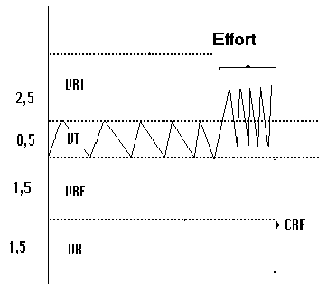  (2 points) | Volume courant (vt)  Quantité d'air inspiré et expiré en respiration calme.  (1 point)  Volume de réserve inspiratoire (VRI)  quantité d'air déplacé par une inspiration forcée suivant une inspiration normale.  (0,5 point)  Volume de réserve expiratoire (VRE)  Quantité d'air mobilisée lors d'une expiration forcée, suivant une expiration normale  (0,5 point)  Capacité vitale (CV)  (VT + VRI + VRE).  Elle correspond à la quantité d'air renouvelable lors d'une expiration forcée suivie d'une inspiration forcée.  (1 point)  Capacité totale (CT)  Somme de tous les volumes  (0,5 point)  Le volume résiduel (VR)  quantité d'air restant après une expiration forcée  (0,5 point)

- QUESTION N°2 : (6 points)

Légendez le schéma de l’oreille ci-joint.
Indiquez les éléments susceptibles d'être atteint lors d'un barotraumatisme

Le schéma de l'oreille : (0,25 pt par légende)
(4 points)
Le tympan, les fenêtres ronde et ovale, la chaîne des osselets, l'oreille interne (atteinte des organes de l'audition et de l'équilibration)
(0,5 point par thème) (2 points)

- QUESTION N°3 : (4 points)

Faire un schéma légendé de la petite et de la grande circulation
- Indiquez les flux de sang.
- Indiquez le sang oxygéné et le sang carbonaté.
- Placez les organes utilisateurs d’O2 sur le circuit sanguin (au moins deux exemples).
- Placer les poumons sur le schéma.

Correction

Organes mal placés (poumons sur la Grande circulation ou consommateurs sur la petite Circulation) : zéro à la question.
Sang oxygéné ou carbonaté mal placé : zéro à la question.
Flux de sang : 1 point
Sang oxygéné et carbonaté : 1 point

- QUESTION N°4 : (4 points)

Pourquoi avez-vous besoin d’uriner pendant ou après une plongée ? (Mécanisme)

L'augmentation de pression sur l'organisme d'une part, les vasoconstrictions périphériques d'autre part provoquent un déplacement sanguin des tissus cutanés vers les tissus profonds. (2 points)

Cette hypervolémie centrale est compensée par une élimination de l'eau au niveau des reins ce qui entraîne une augmentation de la diurèse. (2 points)

